Aquaeductus Segoviensis
Zeitreise nach Hispania

Einstieg: Die Schüler sollen beschreiben, was auf dem Bild zu sehen ist.
-Was ist dieses Bauwerk? (aquaeductus, dt. Aquädukt). Aus dem Namen erschließen die SuS dessen Funktion (Wasser von der natürlichen Quelle in die Stadt transportieren)
-Anschließend wird der kurze lateinische Satz gemeinsam übersetzt („Mit ihren neumodisch gebauten Bauwerken verderben die Römer die Natur der Gegend!“).
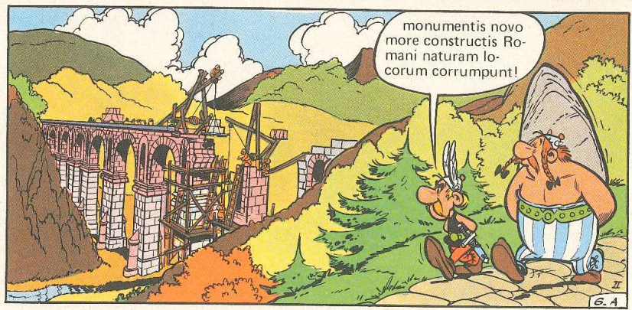
Quelle: Asterix - Felx Aurea. Online verfügbar unter https://archive.org/details/goscinny-rene-uderzo-albert-asterix-iter-gallicum/GOSCINNY%2C%20René%3B%20UDERZO%2C%20Albert%20-%20Asterix%20Falx%20Aurea/

Im Folgenden wird die Sprachentwicklung vom Lateinischen ins Spanische thematisiert. Mithilfe eines spanischen Textes (Thema: El acueducto de Segovia) identifizieren die SuS die spanischen Entsprechungen von den angegebenen lateinischen Wörtern und schreiben die darunterliegenden Regeln heraus.
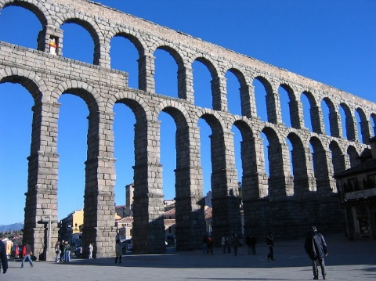
Spanischer Text:
El acueducto de Segovia
Segovia, eine hübsche Stadt nordwestlich von Madrid, weist mit dem römischen Aquädukt ein besonderes Zeugnis römischer Ingenieurskunst auf.
Más de 15 km de recorrido, 20.400 bloques de piedra granítica sobre 120 pilares y 167 arcos dispuestos sobre dos pisos. Las dimensiones de este acueducto son tan impresionantes que es fácil recordar eso que exclamaban Astérix y Obélix: ¡Están locos estos romanos!
Quelle:https://es.wikipedia.org/wiki/Acueducto_de_Segovia#/media/Archivo:Segovia_Aqueduct.JPG

Los galos están en lo cierto, pero cuando se trataba de obras de ingeniería, los romanos tenían la cabeza en su sitio. Esta espectacular obra de ingeniería romana, que data de los primeros años del siglo II, sigue en pie 18 siglos después.
La función de este acueducto estaba clara: proveer de agua a los habitantes de Segovia. Para construir el acueducto, los ingenieros y técnicos tuvieron que estudiar previamente el terreno para ver dónde estaban los desniveles y qué obstáculos podían encontrar en su recorrido.
Otros acueductos están, por ejemplo, en las ciudades de Mérida (Badajoz, Extremadura) o Tarragona (Cataluña), pero ninguno está tan bien conservado como el de Segovia, que fue declarado patrimonio mundial por la Unesco en 1985.
Quelle: adaptiert aus ECOS, 11/23 (Hrsg. Zeit Sprachen)

Aufgabenstellungen:
- Finde die Entsprechungen der folgenden lateinischen Wörter und markiere sie im spanischen Text.
(VL) vulgärlatein.
-petra, ae f.
-certus, a, um
- recordari, tus sum
- ex-clamare, avi, atum
- (VL) capitia, ae f. (<caput, pitis, hier dt. Kopf)
- opus, operis n.
- annus, i m.
- seculum, seculi, n.
- stare, steti, statum
- providere, providi, provisum –
- con-struere, construxi, constructum
- studere, studui
- (VL) de-unde (hier dt. = wo)
- (VL) obstaculum(<obstare, obstiti,
-alter, a, um
- (VL) nec-unus
- conservatus, a, um
- declaratus, a, um
- esse, fui, futurum
-civitas, atis f.
-disponere, disposui, dispositum

- Ergänze die Tabellen und formuliere die Sprachentwicklungsregeln:

Latein | Spanisch | Regel
certus  petra  bene | …………..  …………..  ………….. | (Betontes, kurzes e> ie)
…………………  ………………..  ………………..  ………………… | Acueductos  Ingenieros  Obras  ciudades | (Der spanische Plural entsteht aus dem lateinischen Akk. Pl.)
Fuit  Exclamabant  Stabant | ………………  ………………  ……………... | (Das -t am Ende vieler Verbformen fällt im Spanischen weg.)
…………………  ………………… | conservado  declarado | (Das intervokalische -t- > -d-; wird „geschwächt“)

- Lies den Text. Es ist nicht schlimm, wenn du nicht alles verstehst: Fokussiere dich auf das, was dir bekannt ist, und mache dir Notizen.: Was ist das Besondere an dem Aquädukt in Segovia?

Wenn Zeit übrig bleibt:
„Kennt ihr weitere romanische Sprachen?“ Sammlung an der Tafel
An die Tafel wird dann geschrieben:

BUENO / BON / BUONO / BOM / BUN / BO

Die SuS stellen jetzt Hypothesen auf, zu welcher Sprache jedes Wort gehört.

Latein | Spanisch | Französisch | Italienisch | Portugiesisch | Rumänisch | Katalanisch
BONUS | BUENO | BON | BUONO | BOM | BUN | BO

*Karte wird gezeigt:

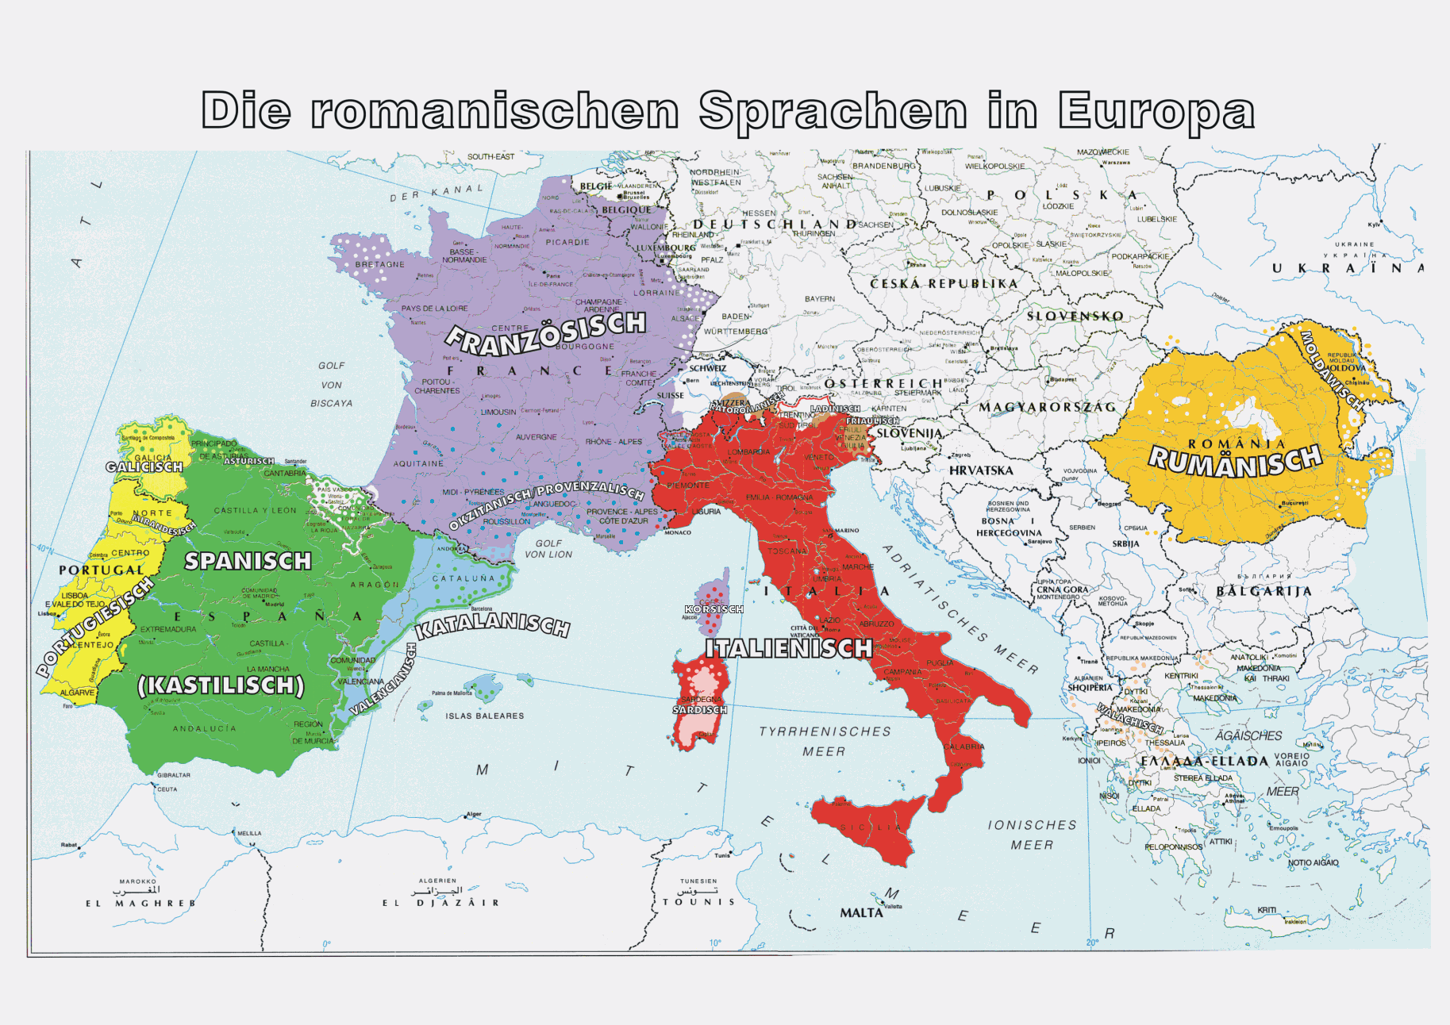
Quelle: https://i.pinimg.com/originals/09/e4/6e/09e46e906b13e946ec6e77ed74c70a92.gif
Der Sprachraum, in dem romanische Sprachen gesprochen werden, heißt die „Romania“. Manche romanischen Sprachen sind „interkomprehensibel“. Das heißt, dass zum Beispiel Spanier und Italiener sich in vielen Situationen verständigen können, ohne die jeweils fremde Sprache gelernt zu haben.

Der Text wird nicht vorgelesen, da es kein detailliertes Verständnis erstrebt wird, vielmehr ein globales Einblick in die spanische Sprache als Beispiel dafür, wie vorhandene Lateinkenntnisse bei der Begegnung mit Texten in romanischen Sprachen „eingeschaltet“ werden können, ohne die jeweilige Sprache gelernt zu haben.

